Хабаровский край
Ульчский муниципальный район

ПАСПОРТ
ТЕРРИТОРИАЛЬНОЙ ИЗБИРАТЕЛЬНОЙ КОМИССИИ УЛЬЧСКОГО РАЙОНА
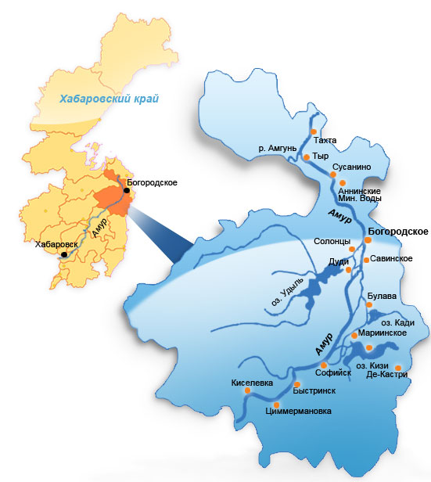
(2010-2015г.г.)

с.Богородское
Территориальная избирательная комиссия
Ульчского района

Хабаровский край, Ульчский район, с. Богородское,
ул. 30 лет Победы, 56
тел./факс:(42151) 5-16-66
Режим работы:
Понедельник – четверг: с 9⁰⁰ ч. до 17¹⁵ ч.,
Пятница: с 9⁰⁰ ч. до 17⁰⁰ч.
Перерыв на обед: с 13⁰⁰ ч. до 14⁰⁰ ч.

Состав комиссии
Комиссия сформирована постановлением Избирательной комиссии Хабаровского края от 07 декабря 2010 года № 115/1038 на период полномочий 2010-2015г.г.
Всего назначено членов Комиссии с правом решающего голоса 9 человек, в том числе:
- от политических партий - 4 человека;
- иных общественных объединений - 2 человек;
- представительных органов местного самоуправления - 0;
- собрания избирателей – 1 человека;
- территориальной избирательной комиссии предыдущего состава – 1 человек.
По состоянию на 01 апреля 2015 года Комиссия работает в составе 8 человек:


ПРЕДСЕДАТЕЛЬ

ИВАЩУК
МАРИЯ АНАТОЛЬЕВНА – 1980 года рождения, образование высшее, председатель территориальной избирательной комиссии Ульчского района, предложена для назначения Хабаровским региональным отделением Всероссийской политической партии «ЕДИНАЯ РОССИЯ»

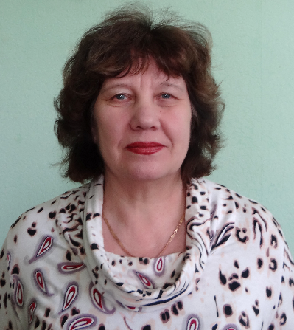
ЗАМЕСТИТЕЛЬ ПРЕДСЕДАТЕЛЯ
БРОВКО
НИНА ИВАНОВНА - 1951 года рождения, образование среднее техническое, пенсионер, предложена для назначения территориальной избирательной комиссией Ульчского района предыдущего состава

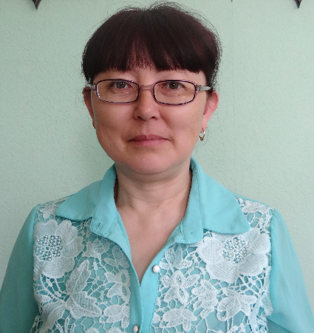
СЕКРЕТАРЬ
ПЕРМЯКОВА
ТАТЬЯНА ВЛАДИМИРОВНА – 1963 года рождения, образование высшее, начальник рыбоводномелиоративной станции Богородского отдела по рыболовству Федерального государственного учреждения «Амурское бассейновое управление по рыболовству и сохранению водных биологических ресурсов», предложена для назначения Районной общественной организацией «Ассоциация коренных малочисленных народов Севера Ульчского района»

ЧЛЕНЫ КОМИССИИ

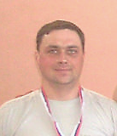
КИСЕЛЕВ
СЕРГЕЙ ВЛАДИМИРОВИЧ - 1976 года рождения, образование высшее, ведущий специалист отдела по молодежной политике, физической культуре и спорту Комитета по культуре, молодежной политике и спорту администрации Ульчского муниципального района, предложен для назначения собранием избирателей по месту работы

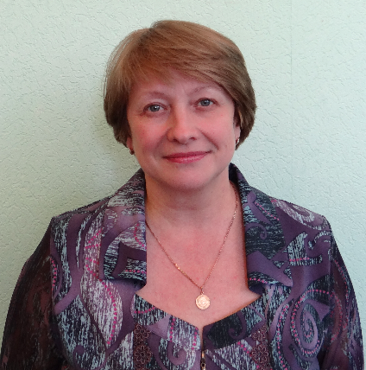
ЛИСКОНОГ
НАТАЛЬЯ АЛЕКСЕЕВНА – 1962 года рождения, образование высшее, начальник сектора по работе с клиентами Краевого государственного казенного учреждения «Центр социальной поддержки населения по Ульчскому району», предложена для назначения собранием избирателей по месту работы

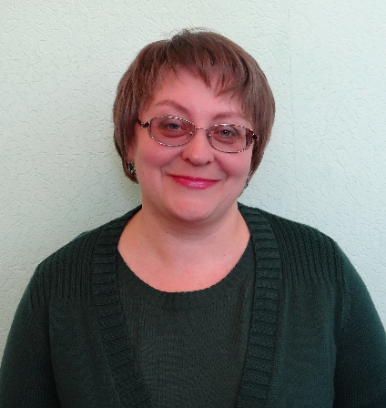
МАЙКОВА
ЮЛИЯ АЛЕКСЕЕВНА – 1969 года рождения, образование высшее, ведущий инспектор по юридической работе Краевого государственного казенного учреждения «Центр занятости населения Ульчского района», предложена для назначения собранием избирателей по месту работы

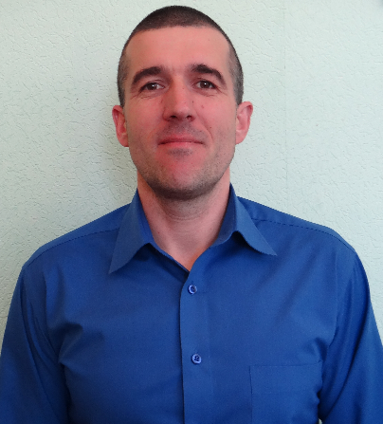
СВИЩИКОВ
ЕВГЕНИЙ АНАТОЛЬЕВИЧ - 1972 года рождения, образование высшее, заведующий сектором по управлению и распоряжению земельными ресурсами администрации Ульчского муниципального района, муниципальный служащий, предложен для назначения Ульчской районной организацией Всероссийской общественной организации ветеранов
(пенсионеров) войны, труда, Вооруженных Сил и
правоохранительных органов

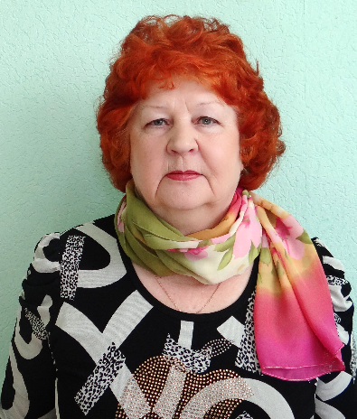
ХОДОСЕВИЧ
ТАТЬЯНА ГРИГОРЬЕВНА - 1947 года рождения, образование среднее специальное, пенсионер, предложена для назначения Хабаровским краевым отделением политической партии «Коммунистическая партия Российской Федерации»

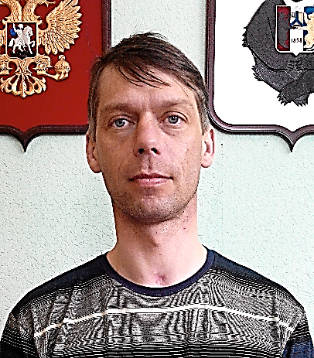
МЕЛЬНИКОВ
АЛЕКСАНДР ВЛАДИМИРОВИЧ – 1976 года рождения, образование высшее, ведущий специалист отдела функционирования ГАС Выборы управления - информационного центра аппарата Избирательной комиссии Хабаровского края, системный администратор территориальной избирательной комиссии Ульчского района

География деятельности

Ульчский муниципальный район создан 17 января 1933 года, занимает территорию 39,1 тыс. кв. км, протянулся вдоль реки Амур с севера на юг на протяжении 340 км и граничит в южной части с Ванинским и Комсомольским районами, в северо-западной части с районом им. Полины Осипенко и в северной части - с Николаевским районом.
Река Амур играет значительную роль в жизни населения и развитии экономики района. Она связывает почти все населенные пункты района с городами Николаевском -на - Амуре, Комсомольском – на - Амуре, Амурском и Хабаровском. Амур является не только крупнейшей водной магистралью, но и базой для хозяйственной деятельности рыболовецких колхозов.
В Амур впадают около 160 рек различной длины. Самым крупным озером является озеро Удыль. Площадь его зеркала составляет 390 кв. км. Ухтинской протокой озеро связано с рекой Амур. Другими крупными озерами являются Кизи, Кади, Иркутское, Дудинское, Черемшанное, Халанское, Дальжинское.
Большое значение для района имеет и то, что он с восточной стороны имеет выход в Татарский пролив. Большая часть заготавливаемого леса в районе вывозится морским путем через с. Де -Кастри.
Ульчский муниципальный район имеет официальный символ – герб муниципального района, отражающий исторические, культурные, национальные и иные местные традиции, и особенности.
Герб муниципального района выполнен по классической геральдической формуле.
Описание, порядок официального использования герба муниципального района устанавливается положением о гербе муниципального района.
В состав территории муниципального района входят 18 поселений: сельское поселение «Село Богородское», сельское поселение «Село Булава», сельское поселение «Село Дуди», сельское поселение «Село Софийск», сельское поселение «Село Калиновка», сельское поселение «Село Нижняя Гавань», сельское поселение «Село Ухта», Быстринское сельское поселение, Де-Кастринское сельское поселение, Киселевское сельское поселение, Мариинское сельское поселение, Савинское сельское поселение, Санниковское сельское поселение, Солонцовское сельское поселение, Сусанинское сельское поселение, Тахтинское сельское поселение, Тырское сельское поселение, сельское поселение «Поселок Циммермановка», а также межселенная территория, в составе которых находится 32 населенных пункта.
Административным центром района является с. Богородское. Численность района составляет 16 583 человека.

На территории района расположено:

№  п/п | Показатель | Единица измерения | Количество
1. | Жилые дома, всего | дом | 4566
 | в том числе:
 | - многоквартирные |  | 2454
 | - одноквартирные |  | 2112
 | в том числе квартиры: | кв. | 8253
 | - оборудованные водопроводом |  | 1529
 | - оборудованные канализацией |  | 1158
 | - имеют центральное отопление |  | 1450
 | - имеют печное отопление |  | 6803
 | - общежития |  | 4
2. | Медицинские учреждения, всего | ед. | 29
 | в том числе:
 | - районные больницы | ед. | 1
 | - участковые | ед. | 2
 | - госпитали | ед. | -
 | - амбулатории | ед. | 3
 | - ФАПы | ед. | 21
3. | Учебные заведения, всего | ед. | 19
 | в том числе:
 | - высшие учебные заведения | ед. | -
 | - средние специальные учебные заведения |  | -
 | - профессиональные |  | -
 | - школы, школы-сад |  | 19
4. | Воинские части | ед. | 1
5. | СИЗО | ед. | -

Организуя и проводя выборы на территории Ульчского муниципального района, Комиссия руководит деятельностью и осуществляет методическую, организационно-техническую помощь 30 участковым избирательным комиссиям.
Границы избирательных участков определены постановлением главы администрации Ульчского муниципального района от 17.01.2013 №19-па «Об образовании единых избирательных участков, участков референдума на территории Ульчского муниципального района».

СПИСОК
единых избирательных участков, участков референдума
на территории Ульчского муниципального района

Избирательный участок № 710
Центр – администрация сельского поселения (с. Тахта, ул. Комсомольская, 17)
в границах сел Тахта и Новотроицкое
Телефон: 50-2-90

Избирательный участок № 711
Центр – сельская библиотека (с. Кальма, пер. Школьный, 9/1)
в границах села Кальма
Телефон: 58-6-86

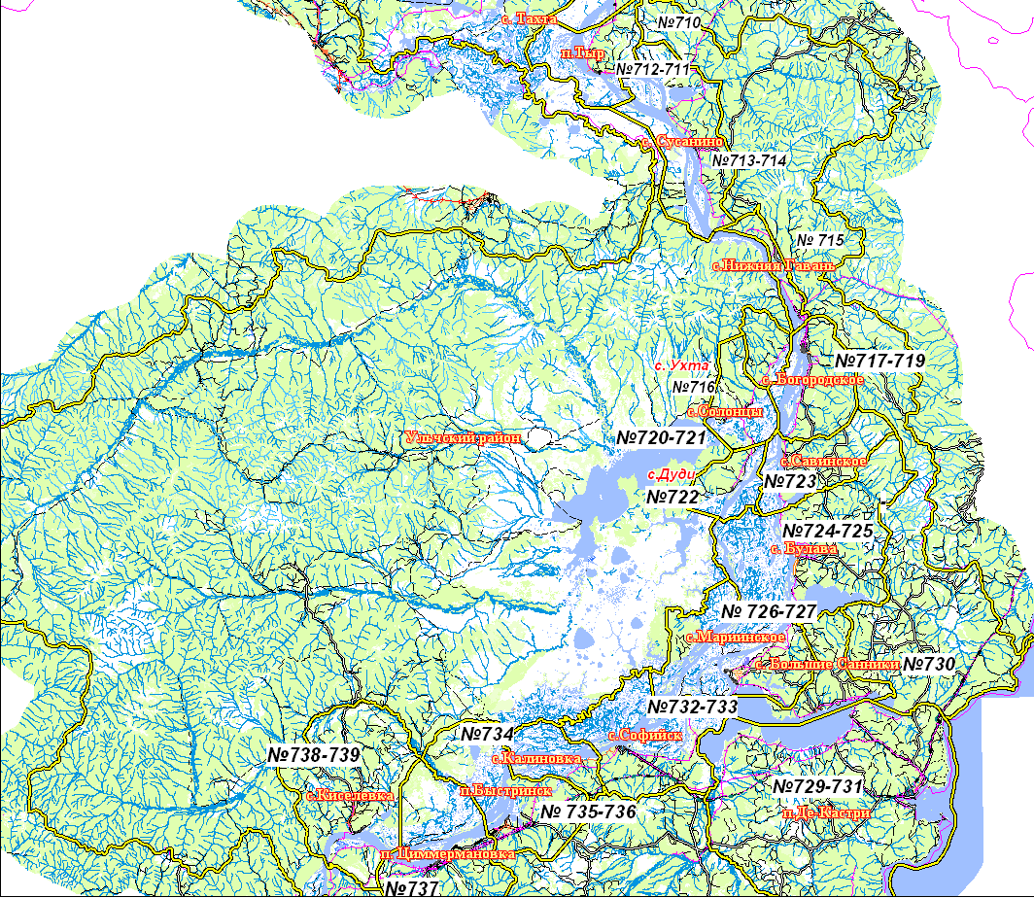

Избирательный участок № 712
Центр Дом культуры (п. Тыр, ул. Ленина, 20)
в границах населенных пунктов Тыр и Белоглинка
Телефон: 58-7-83

Избирательный участок № 713
Центр – клуб ГУЗ Специализированной больницы восстановительного
лечения МЗ «Анненские Воды» (с. Аннинские Минеральные Воды,
ул. Центральная, 2)
в границах села Аннинские Минеральные Воды
Телефон: 58-3-57

Избирательный участок № 714
Центр – Дом культуры (с. Сусанино, ул. Центральная, 80)
в границах сел Сусанино и Воскресенское
Телефон: 58-2-57

Избирательный участок № 715
Центр – здание администрации сельского поселения «Село Нижняя Гавань»
(с. Нижняя Гавань, ул. Амурская, 21)
в границах села Нижняя Гавань
Телефон: 5-16-46

Избирательный участок № 716
Центр – здание администрации сельского поселения «Село Ухта»
(с. Ухта ул. Центральная, 4)
в границах села Ухта
Телефон: 5-11-56

Избирательный участок № 717
Центр - административного здания ФГУ «Ульчский лесхоз» (с. Богородское, ул. Парковая,8)
в границах улиц с. Богородское: Строительная, Студенческая, Восточная, Спортивная, Парковая, Лазо, Некрасова, Пушкина,
Кирова от домов № 47-а не четная сторона, и № 52 четная сторона
до окончания улицы.
Телефон: 5-25-90

Избирательный участок № 718
Центр –Дом культуры (с. Богородское, ул. Партизанская, 7)
в границах села Богородское: ул. Набережная, Ленина, Сластина,
Юбилейная, 30 лет Победы, Советская, Почтовая, Амурская, Школьная,
Пионерская, Невельского, Свердлова, Партизанская, пер. Новый,
Кирова от дома № 1 до домов №№ 47, 50 включительно
Телефон: 5-15-45

Избирательный участок № 719
Центр – здание детского сада № 2 (с. Богородское, ул. Ключевая, 2-а)
в границах села Богородское: ул. Заречная, Ключевая, Комсомольская,
Лесная, Озерная, Октябрьская, Рабочая, Северная, Таежная, пер.
Промкомбината
Телефон: 5-12-01

Избирательный участок № 720
Центр - здание администрации Солонцовского сельского поселения
(с. Солонцы, ул. Школьная,4)
в границах села Солонцы
Телефон: 53-1-21, 53-1-75

Избирательный участок № 721
Центр - здание клуба (с. Кольчем, ул. Озерная,7)
в границах села Кольчем
Телефон: 53-1-05

Избирательный участок № 722
Центр - здание администрации сельского поселения «Село Дуди»
(с. Дуди, ул. Школьная,2)
в границах села Дуди
Телефон: 53-3-43 (факс 53-3-66)

Избирательный участок № 723
Центр - здание администрации Савинского сельского поселения
(с. Савинское, ул. Амурская,9)
в границах сел Савинское и Монгол
Телефон: 55-1-31 (факс: 55-1-94)

Избирательный участок № 724
Центр – сельский Дом культуры (с. Булава, ул. Школьная, 2а)
в границах села Булава: ул. Школьная, Таежная, пер. Строительный,
Центральная, Молодёжная, Пионерская, Амурская, Зеленая,
Уссурийская, Парковая, Лесная, Объездная, Набережная от д. № 1 до
д. № 22, Набережная (8-й квартал), Северная, переулки Объездной,
Северный
Телефон: 55-4-54

Избирательный участок № 725
Центр - здание Булавинской детской художественной школы (с. Булава,
ул. Советская, 9)
в границах села Булава: ул. Гаражная, Кооперативная, Подгорная, Советская, Новая, Восточная, Космическая, Юности, Невельского,
Октябрьская, Колхозная, Набережная от д. № 23 до № 68
Телефон: 55-3-48

Избирательный участок № 726
Центр - сельский Дом культуры (с. Мариинское, ул. Ленина,3)
в границах села Мариинское
Телефон: 57-6-85

Избирательный участок № 727
Центр - здание сельского клуба (п. Мариинский Рейд,
ул. Пионерская, 18)
в границах поселка Мариинский Рейд, включая воинскую часть № 96034
Телефон: 57-8-35

Избирательный участок № 728
Центр – здание администрации Санниковского сельского
поселения (с. Большие Санники, ул. Аптечная,4)
в границах села Большие Санники
Телефон: 57-9-40

Избирательный участок № 729
Центр – фойе администрации Де-Кастринского
сельского поселения (пос. Де-Кастри, ул. Клубная, 2А)
в границах улиц поселка Де-Кастри: Орлова, Руднева, Школьная,
Сельская, Гидроучасток, Застава.
Телефон: 56-4-91, 35-11

Избирательный участок № 730
Центр – фойе МБУ средней общеобразовательной школы (п. Де-Кастри, ул. Горная,6)
в границах села Чильба, улиц поселка Де-Кастри: Советская, Рабочая,
Клубная, Краснофлотская, Комсомольская, Горная, Дальневосточная.
Телефон: 56-4-74, 35-12

Избирательный участок № 731
Центр – фойе МУ Центра Культуры и Досуга Де-Кастринского
сельского поселения (п. Де-Кастри, ул. Клубная,3)
в границах села Кизи и улиц поселка Де-Кастри: Бошняка, Лазо, Приморская, Соколинская, Таежная, Волкова, Заречная, Чехова, Невельского, Юности, Строительная, Гагарина, Чихачева, Лесная.
Телефон: 56-9-08, 37-71
Избирательный участок № 732
Центр - здание администрации сельского поселения «Село Софийск»
(с. Софийск, ул. Центральная, 17)
в границах села Софийск: ул. Лесоводская, 40 лет Победы, Центральная, Набережная, Юбилейная, Невельского, Таежная, Лесная, Малая Лесная, Блокпосты №№ 18,19, пер. Таежный, пер. Юбилейный, ул. Ключевая (нечетные номера домов), ул. Школьная от д. № 13 по № 50
Телефон: 59-3-84, факс: 59-4-11

Избирательный участок № 733
Центр - здание сельского Дома культуры (с. Софийск, ул. Кирова, 11)
в границах села Софийск: ул. Советская, Кирова, Новая, пер. Молодежный, пер. Новый, ул. Ключевая (четные номера домов), Школьная с № 2 по № 13 включительно
Телефон: 59-7-28

Избирательный участок № 734
Центр - здание школы
(с. Калиновка, ул. Таежная, 13)
в границах села Калиновка
Телефон: 59-6-41

Избирательный участок № 735
Центр - здание МБУ СОШ п. Быстринск Быстринского сельского поселения (с. Быстринск, ул. Набережная, 12) в границах села Быстринск
Телефон: 54-3-91

Избирательный участок № 736
Центр здание МБУ СОШ п. Решающий Быстринского сельского поселения (п. Решающий, ул. Советская, 17) в границах поселка Решающий
Телефон: 54-3-23

Избирательный участок № 737
Центр – здание МБУ СОШ п. Циммермановка
(п. Циммермановка, ул. Железнодорожная, 35)
в границах поселка Циммермановка
Телефон: 54-8-43

Избирательный участок № 738
Центр - здание Дома культуры
(с. Киселевка, пер. Школьный, 3)
в границах села Киселевка и поселка им. Максима Горького
Телефон: 54-1-46

Избирательный участок № 739
Центр - здание Дома культуры
(п. Ключевой, пер. Школьный, 2)
в границах поселка Ключевой
08 сентября 2013 года на территории Ульчского муниципального района прошла масштабная кампания по выборам Губернатора Хабаровского края, главы и депутатов Собрания депутатов Ульчского муниципального района, некоторых глав сельских поселений и депутатов в Советы депутатов сельских поселений.
Выборы прошли на должном уровне, избирательные участки были открыты вовремя, инцидентов за время голосования и обработки бюллетеней не произошло.
Всего в выборах Губернатора Хабаровского края приняло участие 6 123 человека или 41,45% от граждан, обладающих избирательным правом, в выборах главы Ульчского муниципального района 6 057 человек или 41,10%.

Выборы Губернатора Хабаровского края
08 сентября 2013 года

1 | Постников Виктор Михайлович | 411 | 6,71%
2 | Фургал Сергей Иванович | 1550 | 25,31%
3 | Шпорт Вячеслав Иванович | 3756 | 61,34%
4 | Ящук Сергей Анатольевич | 212 | 3,46%
Выборы главы Ульчского муниципального района
08 сентября 2013 года

1 | Вьюшин Вадим Витальевич | 1109 |  | 18,31%
2 | Данкан Юрий Леонидович | 2400 |  | 39,62%
3 | Конева Татьяна Кузьминична | 1817 |  | 29,99%
4 | Покладов Андрей Станиславович | 429 |  | 7,08%

СПИСОК
депутатов Собрания депутатов, избранных
08 сентября 2013 года
№  п/п | Фамилия, имя,  отчество | Избирательный округ | Число проголосовавших, %
1. | Крылова  Наталья Николаевна | избирательный округ №1
  47,65 %
2. | Болдина  Надежда Валерьевна | избирательный округ №2 | 42,37%
3. | Фомина  Татьяна Павловна | избирательный округ №3 | 56,46%
4. | Кирьянова  Галина Анатольевна | избирательный округ №4 | 34,53%
5. | Булдыгеров  Александр Георгиевич | избирательный округ №5 | 30,86%
6. | Буторина  Татьяна Григорьевна | избирательный округ №6 | 59,66%
7. | Чирикова  Татьяна Борисовна | избирательный округ №7 | 45,92%
8. | Волкова  Татьяна Алексеевна | избирательный округ №8 | 49,81%
9. | Копчегашева  Светлана Борисовна | избирательный округ №9 | 69,68%
10. | Головинова  Татьяна Зиновьевна | избирательный округ №10 | 54,89%
11. | Тарасюк  Елена Николаевна | избирательный округ №11 | 57,14%
12. | Перышков  Николай Павлович | избирательный округ №12 | 47,93%
13. | Саяпин  Михаил Семенович | избирательный округ №13 | 66,32%
14. | Шивогорнов  Владимир Викторович | избирательный округ № 14 | 39,66%
15. | Дякин  Дмитрий Васильевич | избирательный округ №15 | 70,22%

По итогам голосования 14 сентября 2014 года явка избирателей по Ульчскому району составила 27,2% от числа избирателей, внесенных в списки, в то время как явка по краю составила 25,33%.

Явка избирателей
на выборах депутатов Законодательной Думы Хабаровского края
2014 года

Причины низкой явки в районе в первую очередь связаны со слабой работой кандидатов в период предвыборной агитации, выездом населения за пределы района, но не снятием с регистрационного учета, выездом студентов на учебу в городскую местность, из-за недоверия населения к работе всех уровней власти.

Итоги голосования
на территории Ульчского муниципального района в Единый день голосования 14 сентября 2014 года

Обучение организаторов выборов
В соответствии с планом Избирательной комиссии Хабаровского края основных мероприятий по повышению профессиональной подготовки организаторов выборов и правовому обучению избирателей Хабаровского кая в период избирательных кампаний Комиссия проводит обучение членов участковых избирательных комиссий.
Так, 04 июля 2013 года в с. Богородское состоялся семинар-совещание председателей и секретарей участковых избирательных комиссий района при участии председателя Избирательной комиссии Хабаровского края Накушнова Г.К. и секретаря Избирательной комиссии Хабаровского края Машкова О.Ю.
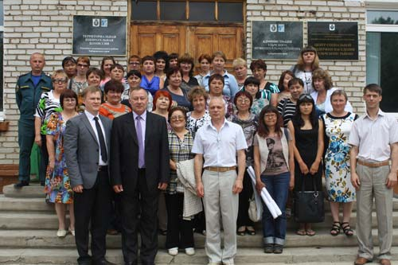

Участники семинара- совещания
с. Богородское 04 июля 2013 года

На семинаре были рассмотрены вопросы о работе избирательной комиссии, об изменениях в Избирательном кодексе Хабаровского края, о практике в части нарушения избирательного законодательства в период избирательной кампании, а также члены территориальной избирательной комиссии Ульчского района, председатели и секретари участковых избирательных комиссий, представители районной администрации прослушали лекции по теме: «Правовые основы избирательного процесса и организации работы участковой избирательной комиссии».
При организации выборов депутатов Законодательной Думы Хабаровского края проведение обучающих семинаров получило свое продолжение.
Так, в июне 2014 года Избирательной комиссией Хабаровского края был проведен трехдневный семинар-совещание по подготовке к выборам депутатов Законодательной Думы Хабаровского края шестого созыва и в органы местного самоуправления. От Ульчского района в мероприятии приняли участие председатель, секретарь территориальной комиссии, системный администратор ГАС «Выборы» и начальник организационно-контрольного отдела администрации Ульчского района.
Обучение по подготовке к выборам проводилось и на территории района. В марте председателем территориальной комиссии был установлен график обучения членов участковых избирательных комиссий с правом решающего голоса и резерва составов участковых комиссий по программе обучения «Правовые основы избирательного процесса и организации работы участковой избирательной комиссии» на территории Ульчского муниципального района в 2014 году.
Численный состав членов участковых избирательных комиссий с правом решающего голоса по состоянию на 14 сентября 2014 года составил 192 человека, резерв - 85 человек.
Обучение членов комиссий проводилось в форме выездных «кустовых» семинаров.
Так, в течение всего периода (март-сентябрь 2014 года) председателем территориальной комиссии было проведено 7 выездных обучающих семинаров. В обучении приняли участие 191 человек, из резерва в обучении прияли участие 14 человек.

Программа семинара включала следующие вопросы:
- О выборах депутатов Законодательной Думы Хабаровского края шестого созыва в единый день голосования 14 сентября 2014 года и изменениях в федеральном и краевом избирательном законодательстве;
- О работе со списками избирателей. Уточнение списков избирателей. Использование ГАС «Выборы» при проведении выборов;
- О проведении досрочного голосования избирателей, которые в день голосования по уважительной причине будут отсутствовать по месту своего жительства;
- О дистанционном обучении членов участковой избирательной комиссии при помощи Интернет – ресурса «Академия выборов».
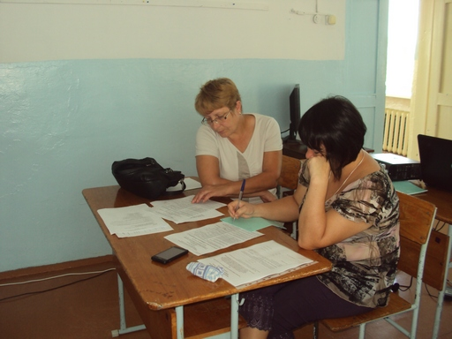
После прохождения теоретического курса, на практике члены комиссий знакомились с работой со списками избирателей по окончанию времени голосования, проведением голосования на избирательном участке и т.д..
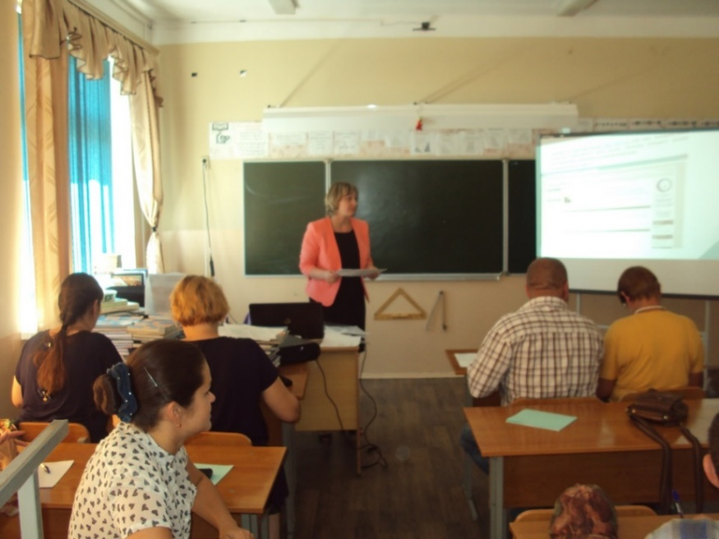
Пошагово рассматривались действия председателя и членов участковой избирательной комиссии после открытия помещения для голосования и до наступления времени голосования. Большое внимание уделялось ведению делопроизводства в участковой избирательной комиссии и оформлению протокола участковой избирательной комиссии об итогах голосования. По окончанию занятий с членами участковой комиссии проводилось тестирование на закрепление полученных знаний.
Обучение членов УИК №№735-739 в
пос. Циммермановка
Обучение членов УИК №710-714.
Практическое задание.
В крупных сельских поселениях, таких как районный центр с. Богородское, пос. Де-Кастри, пос. Циммермановка с членами участковых комиссий была проведена деловая игра «Работа УИК в день голосования» в рамках которой членами комиссий предлагалось закрепить практические навыки по организации деятельности участковой избирательной комиссии в день голосования.
В рамках обмена опытом работы участковых избирательных комиссий на межрайонном уровне 25 июля 2014 года был проведен семинар с членами участковых избирательных комиссий с правом решающего голоса Николаевского и Ульчского районов.
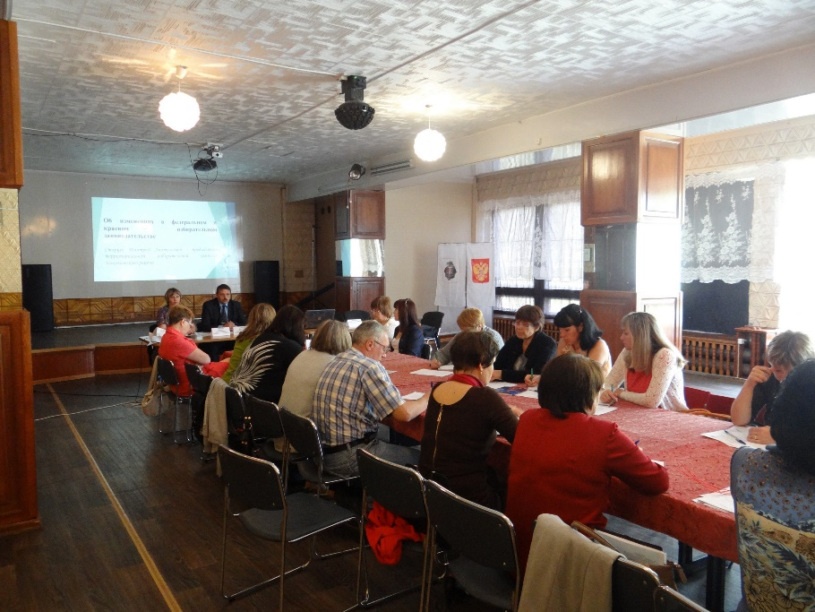
Семинар состоялся в пос. Де-Кастри Ульчского района на базе Дома Культуры поселка.
Всего в мероприятии приняли участие 6 участковых избирательных комиссий: 4 – от Ульчского района, 2 – от Николаевского района, обучено 36 человек.
Появление и распространение персональных компьютеров открыло новые возможности обучения. В настоящее время на ряду с очной формой обучения, внедряется дистанционная, позволяющая получать знания через Интернет.
Межрайонный семинар в
пос. Де-Кастри Ульчского района
В 2014 году председатель территориальной избирательной комиссии неоднократно принимал участие в вебинарах, проводимых Избирательной комиссией Хабаровского края.
В связи с переходом на пятилетний срок полномочий участковых избирательных комиссий, а также с новым подходом к формированию гибкой распределенной системы обучения, с помощью которой будет обеспечиваться повышение профессионализации кадров системы избирательных комиссий.
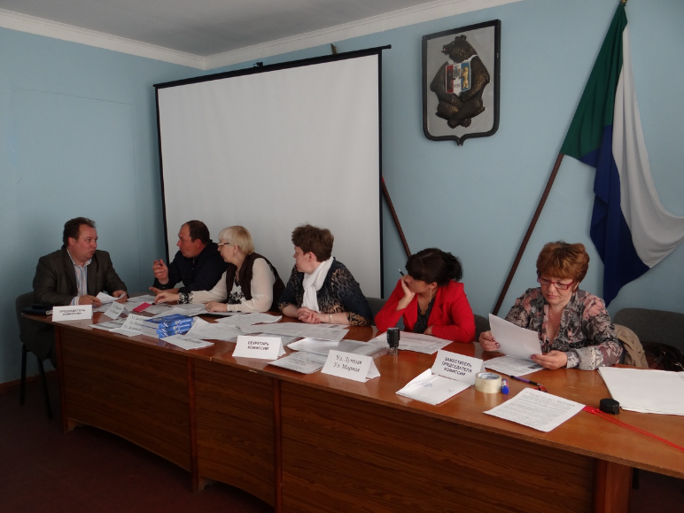
Эту возможность обеспечивает дистанционное образование, которое является одним из наиболее активно развивающихся направлений в обучении.
Дистанционное обучение – это обучение, при котором удаленные друг от друга субъекты обучения осуществляют образовательный процесс с помощью средств телекоммуникаций.
Проведение деловой игры «Работа УИК в день голосования» в с. Богородское
с. Богородское 21 мая 2014 года
Дистанционное обучение для избирательных комиссий Хабаровского края стало возможно в 2014 году на базе образовательного портала «Академия выборов», разработанным Избирательной комиссией Хабаровского края.
Всем председателям территориальных комиссий, а также членам участковых избирательных комиссий были предоставлены логины и пароли для регистрации на портале для активного обучения и получения знаний в избирательном законодательстве.

Молодежь и выборы
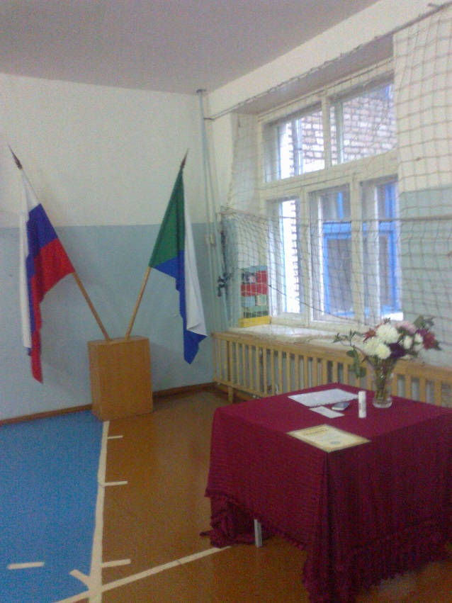
Как показывает практика, если хочешь узнать, как проголосует взрослое население, обладающее избирательным правом, – проведи выборы среди их детей. Вот уже на протяжении многих выборных кампаний в образовательных учреждениях Ульчского муниципального района проводится деловая игра «Выборы». 2013 год не стал исключением.
При финансовой поддержке территориальной избирательной комиссии МБОУ СОШ Де-Кастринского сельского поселения была проведена деловая игра «Выборы» среди учащихся 8-11 классов. Итоги голосования приведены в Таблицах 1,2.
Помещение для голосования в МБОУ СОШ Де-Кастринского сельского поселения
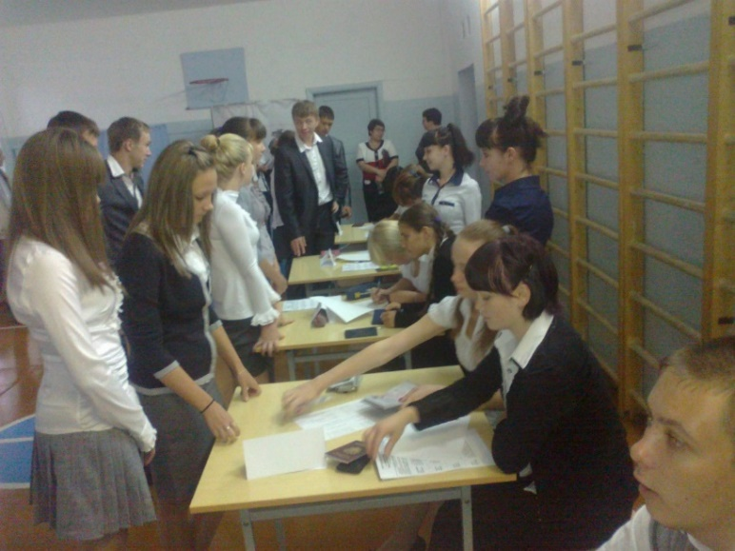

Школьники получают бюллетени для голосования

Сведения
о результатах голосования старшеклассников по выборам Губернатора Хабаровского края в рамках деловой игры «Выборы»
5 августа 2013 года
Таблица 1
Наименование образовательного учреждения | Число избирателей по списку | Приняло участие в голосовании | % проголосовавших | Проголосовали за кандидатов: голосов, % |  |  |  | Недействительные бюллетени
 |  |  |  | № 1 | № 2 | № 3 | № 4 | Недействительные бюллетени
 |  |  |  | Постников В.М. | Фургал С.И. | Шпорт В.И. | Ящук С.А. | Недействительные бюллетени
МБОУ СОШ  п. Де-Кастри | 93 | 84 | 90 | 10 – 11,9% | 20 – 23,8% | 40 - 47,6% | 11 – 13% | 3 - 3,5

Таблица 2
Число избирателей по списку | Приняло участие в голосовании | % проголосовавших | Проголосовали на выборах губернатора Хабаровского края: голосов, % |  |  |  | Недействительных бюллетеней, %
Число избирателей по списку | Приняло участие в голосовании | % проголосовавших | Постников В.М. | Фургал  С.И. | Шпорт  В.И. | Ящук  С.А.
8 кл. - 19 | 17 | 89%
9 кл. - 43 | 37 | 86%
10 кл .-15 | 14 | 93%
11кл. - 16 | 16 | 100%
Итого: 93 | 84 | 90% | 10–11,9% | 20–23,8% | 40-47,6% | 11–13% | 3-3,57%
Традиционно, лица, впервые голосующие на избирательных участках, получают ценные подарки.
Территориальная избирательная комиссия тесно взаимодействует с общественными организациями Ульчского муниципального района.
Молодежной общественной палатой, созданной при Собрании депутатов Ульчского муниципального района принятие Планов мероприятий по активизации участия молодежи в выборах, проводимых на территории муниципального района стало традицией.
Исключением не стали и выборы 08 сентября 2013 года. Во исполнение принятого плана мероприятий было подготовлено и опубликовано в районной общественно-информационной газете «Амурский маяк» Обращение, призывающее молодежь принять участие в выборах. Обращение также было распространено по предприятиям и учреждениям села Богородское.
В целях повышения электоральной активности среди молодежи и населения Ульчского муниципального района с 14 по 25 августа 2013 года был проведен социологический опрос.
В рамках проведения опроса предлагалось ответить на 4 вопроса. Планировалось опросить людей, обладающих избирательным правом в возрасте от 18 до 35 лет и от 35 лет и старше.
Опрос проводился на улицах, предприятиях, в учреждениях и организациях района. Всего в опросе приняло участие 356 человек в возрасте от 18 лет до 21 года – 33 человека, с 21 года до 25 лет – 49 человека, с 25 лет до 35 лет – 103 человека, с 35 лет и старше – 171 человек.
Итоги опроса показали, что 88% от опрошенного числа будут участвовать в выборах 08 сентября 2013 года. 75% определились с кандидатами на пост Губернатора Хабаровского края, главы Ульчского муниципального района, программу которых они разделяют, 88% знают нахождение своего избирательного участка, 80% считают, что достаточно информированы о предстоящих выборах.
Редакционной группой Молодежной палаты были подготовлены буклеты (Рисунок 1) с целью привлечения молодых граждан прийти на избирательный участок 08 сентября и сделать свой выбор.
Рисунок 1
ГРАЖДАНЕ  РОССИЙСКОЙ ФЕДЕРАЦИИ ИМЕЮТ ПРАВО ИЗБИРАТЬ И БЫТЬ  ИЗБРАННЫМИ В ОРГАНЫ ГОСУДАРСТВЕННОЙ ВЛАСТИ И ОРГАНЫ МЕСТНОГО САМОУПРАВЛЕНИЯ, А ТАКЖЕ УЧАСТВОВАТЬ В РЕФЕРЕНДУМЕ  Конституция РФ  (принята всенародным голосованием  12 декабря 1993 года) | ГРАЖДАНИНУ РОССИИ, ГОЛОСУЮЩЕМУ ВПЕРВЫЕ    ТЕБЕ – ВОСЕМНАДЦАТЬ.  ТЫ ДАВНО УМЕЕШЬ ВЫБИРАТЬ ТО, ЧТО ТЕБЕ НРАВИТСЯ.  СЕГОДНЯ ПРИШЛО ВРЕМЯ РЕШАТЬ КАК ТЫ, Я, ВСЕ МЫ БУДЕМ ЖИТЬ, МОЖЕТЬ БЫТЬ, ВСЮ ОСТАВШУЮСЯ ЖИЗНЬ.  МОЖНО ОТКАЗАТЬСЯ ОТ ЭТОГО ВЫБОРА, НО ТОГДА ЗА ТЕБЯ РЕШАТ ДРУГИЕ.  ДУМАЙ И ВЫБИРАЙ САМ!  ЭТО ТВОЕ СОВЕРШЕННОЛЕТИЕ! | МОЛОДЕЖНАЯ ОБЩЕСТВЕННАЯ ПАЛАТА ПРИ СОБРАНИИ ДЕПУТАТОВ УЛЬЧСКОГО МУНИЦИПАЛЬНОГО РАЙОНА  ВЫБОРЫ  В ОРГАНЫ МЕСТНОГО САМОУПРАВЛЕНИЯ МУНИЦИПАЛЬНЫХ ОБРАЗОВАНИЙ УЛЬЧСКОГО МУНИЦИПАЛЬНОГО РАЙОНА  08 сентября 2013 ГОДА | 1сторона

2 сторона
ОТКРЫТОЕ ОБРАЩЕНИЕ
Молодежной общественной палаты при Собрании депутатов
Ульчского муниципального района к молодежи района

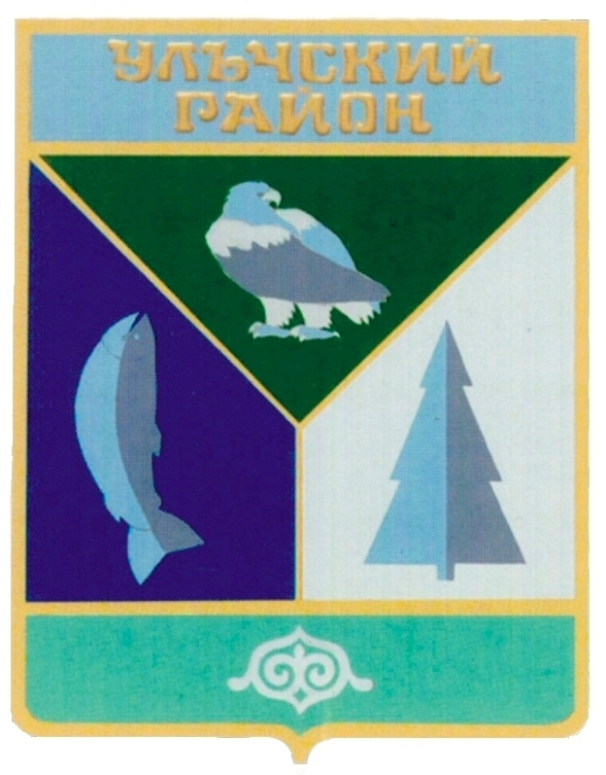
В настоящее время в нашем районе проходит избирательная компания по выборам главы и депутатов в Собрание депутатов района, депутатов в Советы депутатов сельских поселений, а также глав ряда поселений.
Поэтому всем молодым гражданам района необходимо прийти на избирательные участки и проголосовать. Не стоит думать, что все уже предрешено и что от одного голоса ничего не зависит.
За последние годы мы все почувствовали уверенность в том, что позитивные изменения, которые произошли в нашей стране, не только не остановятся, но и выйдут на новый, еще более высокий уровень.
В России должно быть построено здоровое гражданское общество, способное требовать у властей более четкого решения тех или иных жизненно важных проблем. Построение такого общества – важная задача для каждого жителя России, особенно для молодежи.
Только в нашем районе за последние два года были образованы более 20 молодежных организаций.
Все это свидетельствует о том, что молодежь может и должна формировать политику и решать проблемы молодежи в собственном селе, районе: доступность высшего образования, трудности и проволочки при включении в программы жилья для молодых семей, трудоустройство и перспективы профессиональной самореализации по месту жительства, удовлетворение культурных потребностей и спортивных интересов молодежи на селе, прохождение армейской и альтернативной службы и многие другие.
МЫ - молодежь! Молодежь – это не только возраст: 18 –летние, 20-летние и 30-летние. Нет! В нашей стране в начале нового века молодежь – это сила! Сила, которая изменит свою жизнь, жизнь района, страны.
Сила молодости, нерастраченной энергии и желание действовать.
И наше участие в выборах – это показатель, показатель гражданской активности, самостоятельной политической позиции, осознания ответственности за будущее. А какое будущее будет у каждого из нас и у нашего района, зависит только от нас самих. Ведь именно нам жить в нашем районе, учиться, работать, создавать семьи, воспитывать детей.
Как? По каким правилам жить? Мы должны решать сами.
Голосовать – это право, предоставленное гражданам России Конституцией. Не голосовать – тоже определенный выбор. Только при этом выбор за тебя сделают другие. А ты, к сожалению, останешься человеком без своего мнения.

Мы, члены Молодежной общественной палаты при Собрании депутатов
Ульчского муниципального района,
обращаемся к вам студенты и рабочие, специалисты и руководители, ответственные и активные, рациональные и импульсивные, креативные и целеустремленные, мечтательные и трудолюбивые, конструктивные и напористые.
Вы - граждане Великой страны, прекрасного перспективного района! И 08 сентября 2013 года мы призываем Вас сделать самое важное для НАШЕГО РАЙОНА – выбрать достойных кандидатов! Кандидатов, которые смогут сделать наше село современным, а район преуспевающим!

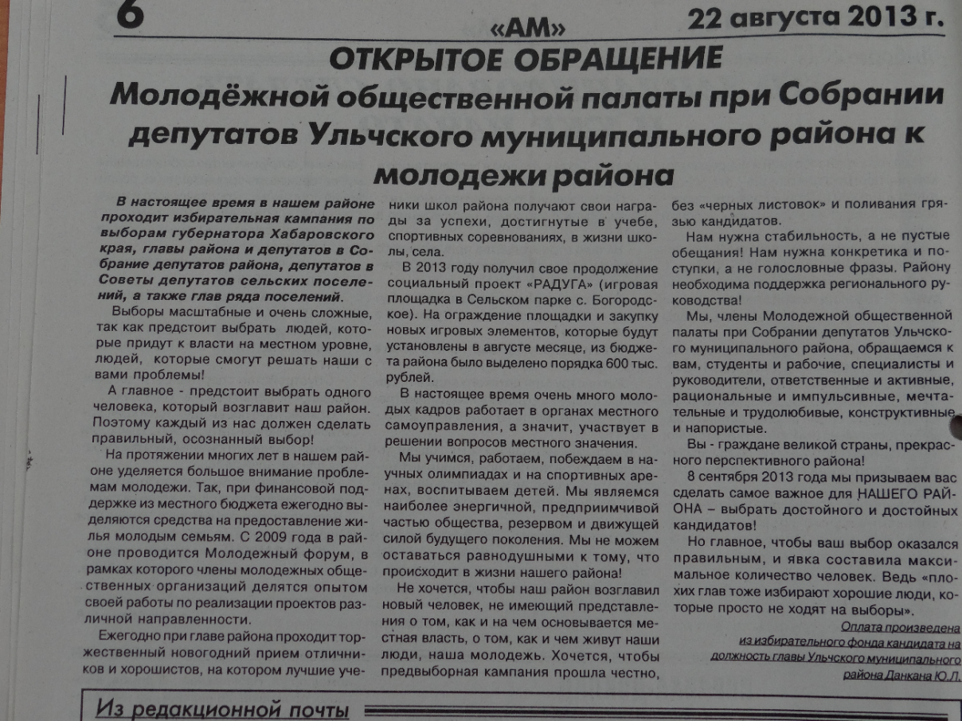
Рисунок 2
Открытое обращение Молодежной общественной палаты при Собрании депутатов Ульчского муниципального района
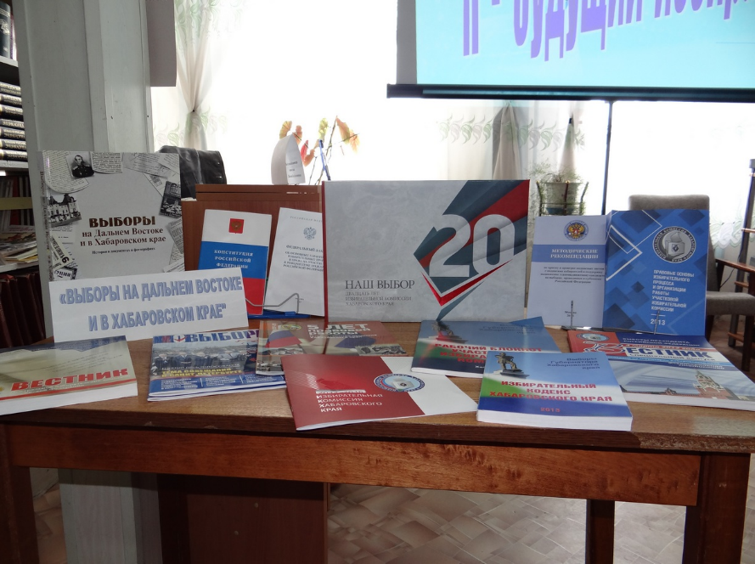
В рамках реализации Плана мероприятий по исполнению Молодежной электоральной концепции, утвержденной постановлением Центральной избирательной комиссией Российской Федерации от 12 марта 2014 года №221/1429-6 в 2014 году, с 14 по 23 апреля в помещении районной библиотеки с. Богородское была организована выставка литературы о выборах на Дальнем Востоке и в Хабаровском крае, также вниманию читателей была предложена литература, которой руководствуются члены комиссий при проведении выборов разного уровня.
Фотовыставка в районной библиотеке с. Богородское
23 апреля состоялась встреча председателя территориальной избирательной комиссии Ульчского района с учениками старших классов.
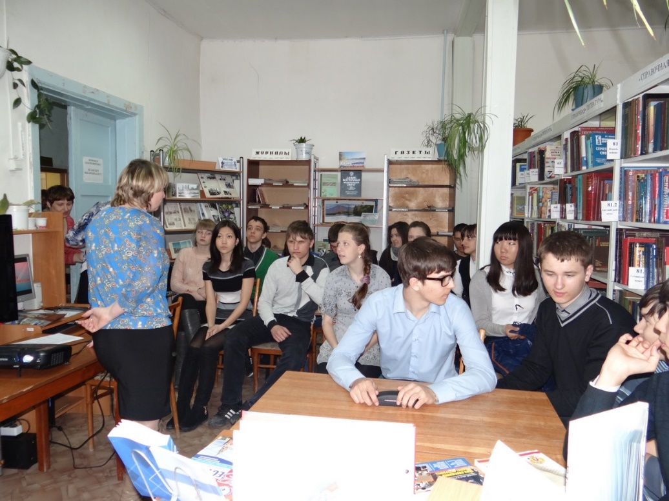
В рамках встречи председатель рассказала о Едином дне голосования, о выборах, которые пройдут на территории района 14 сентября 2014 года, а также о том, почему необходимо участвовать в голосовании.
В рамках проведения мероприятия председателем территориальной избирательной комиссии была показана презентация на тему «Я – будующий избиратель», а для закрепления нового материала проведена викторина.
Также ребятам было предложено разыграть ситуации, которые происходят на избирательном участке в день голосования.
В рамках исполнения плана мероприятий по Молодежной электоральной концепции на 2015 год, 13 марта года в детском саду №1 с. Богородское Ульчского района прошли детские выборы.
Проведение презентации «Я-будущий избиратель»
Мероприятие было подготовлено в целях воспитания патриотизма и правового сознания у детей дошкольного возраста 5-6 лет.
В рамках встречи с помощью красочной презентации в игровой форме дети узнали о российском государстве, его символах (гербе, флаге, гимне), президенте Российской Федерации и столице Родины.
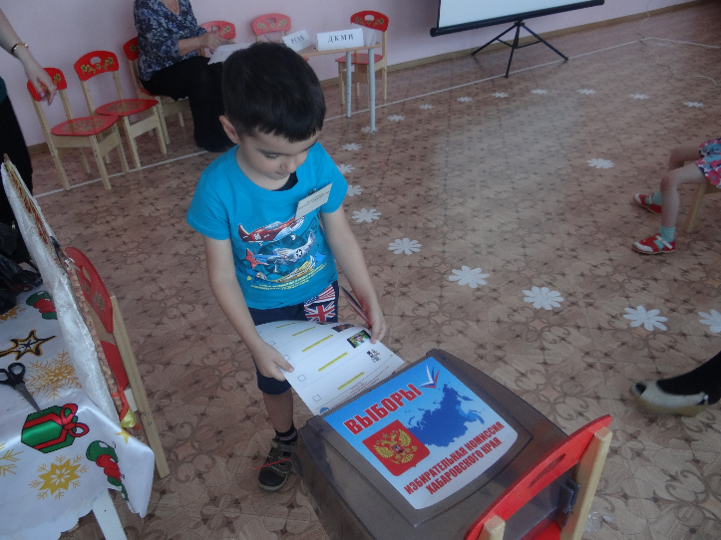
Перед проведением выборов под аплодисменты каждому ребенку был выдан «детский паспорт», при наличии которого ребенок смог получить избирательный бюллетень.
Из состава группы была выбрана избирательная комиссия в составе трех человек и полицейский, охраняющий помещение от происшествий.
На избирательном бюллетене были изображены сюжеты из 5 мультипликационных фильмов. Мультфильмы были занесены в бюллетень на основании предварительного опроса дошколят.
Детские выборы
При проведении детского голосования был использован весь порядок голосования, использующийся при голосовании взрослых избирателей: наличие паспорта, оформление избирательного участка, наличие списков избирателей, бюллетеней, протокола, кабины для голосования, избирательной урны.
В рамках исполнения плана мероприятий территориальной избирательной комиссии Ульчского района по реализации Молодежной электоральной концепции на 2015 год 19 марта в МБОУ СОШ сельского поселения «Село Богородское» начал свою работу Клуб молодого (будущего) избирателя.
Клуб создан на основе социального партнерства территориальной избирательной комиссии Ульчского района, МБОУ СОШ сельского поселения «Село Богородское» и Муниципального бюджетного учреждения «Межпоселенческая районная библиотека Ульчского муниципального района».
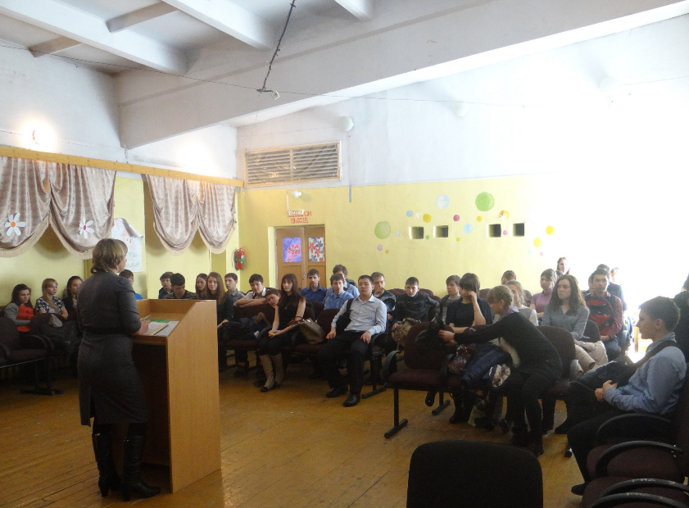
19 марта в МБОУ СОШ сельского поселения «Село Богородское» состоялось первое общее собрание Клуба. На заседании собрания был избран состав Координационного Совета (11 человек), председатель, заместители председателя и секретарь Клуба, утвержден Регламент, принят план работы на 2015 год.
С 25 марта по 10 мая 2015 года в школах Ульчского района пройдет конкурс сочинений на тему «Я – гражданин России».
Положение о проведении конкурса сочинений было принято на заседании территориальной избирательной комиссии Ульчского района 19 марта 2015 года в рамках исполнения Молодежной электоральной концепции.
Проведение общего собрания Клуба молодого (будущего) избирателя
В Конкурсе примут участие учащиеся 9-11 классов школ муниципального района.
Главной целью Конкурса является формирование активной гражданской позиции, правового просвещения в области избирательного права, избирательного процесса, воспитание чувства патриотизма и поощрение интереса к общественной жизни страны.
При проведении Конкурса планируется привлечь членов участковых избирательных комиссий, работающих в образовательных учреждениях сел.

Работа Комиссии со средствами массовой информации
Одним из приоритетных направлений в работе территориальной избирательной комиссии по информированию избирателей о предстоящих выборах депутатов Законодательной Думы Хабаровского каря шестого созыва было размещение информационного материала в СМИ.
Публикации обнародовались в районной общественно-информационной газете «Амурский маяк». Это единственная районная газета, тираж ее составляет одна тысяча шестьсот экземпляров. Учитывая численность избирателей района, более четырнадцати тысяч человек – это крайне недостаточно, поэтому вся информация размещалась также на сайте администрации Ульчского муниципального района.
Кроме этого с редакцией был установлен тесный контакт – это своевременное опубликование постановлений избирательной комиссии, объявлений и другой информации о проводимой избирательной кампании, кроме этого на совещании с главным редактором газеты были даны разъяснения в части установленных законодательством сроков по опубликованию информации об условиях проведения предвыборной агитации в периодических печатных изданиях.

Организация работы Комиссии с политическими партиями
На территории Ульчского муниципального района официально зарегистрировано Местное отделение ВПП «ЕДИНАЯ РОССИЯ».
Других местных отделений партий на территории района нет, но есть люди, которые являются либо представителями, либо разделяющими интересы, таких ведущих партий, как «Справедливая Россия», «Коммунистическая партия», «Либерально-демократическая партия».
Два члена Комиссии являются членами Местного политического совета ВПП «ЕДИНАЯ РОССИЯ».
Активная работа с Местным отделением партии ведется в период дополнительного зачисления в резерв составов участковых избирательных комиссий. Председателем территориальной избирательной комиссии даются разъяснения о порядке и сроках предоставления необходимого пакета документов для зачисления в резерв.

Методическая работа Комиссии
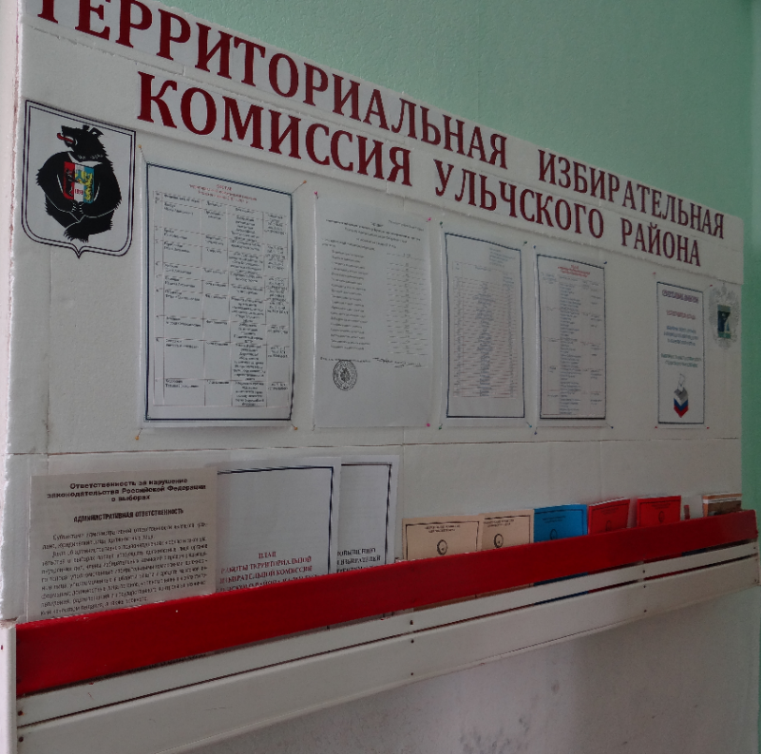
На протяжении всей деятельности члены Комиссии оказывают методическую и консультативную помощь муниципальным и участковым комиссиям сельских поселений.
В библиотеках и школах проводятся информационные выставки и встречи с избирателями по вопросам избирательного процесса.
В помещении Комиссии оформлен стенд, информирующий население о выборах и организации их проведения.

____________________

